Покупайте товары для ваших детей
с хорошей скидкой 10–15%!

В канцелярском интернет-магазине «Три кота» цены ниже в среднем на 20–30%, чем в универмагах и гипер-маркетах Беларуси¹. А если при оформлении заказа ввести промокод, вы получите дополнительную скидку 10–15% на товары для учебы, творчества и хобби.
Промокод
вашего сада:

ДС#-####-#
Кроме того, часть дохода за такие заказы мы направим на помощь вашему детскому саду. Чем больше заказов разместят родители, тем меньше сад будет зависеть от ограниченных бюджетных средств.
У нас вы можете купить не только привычные альбомы, краски, карандаши, пластилин, папки с файлами, но и развивающие материалы, игры, учебные плакаты, а также хозтовары (мыло, туалетную бумагу) и другие товары — как в группу, так и домой.
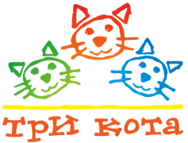
Доставка заказов от 50 руб. бесплатная. Групповые заказы приветствуются.

Подробности на сайте: www.3kota.by/sad

ЧП «Дело компани». УНП 290611520. Барановичи, ул.Жукова, 2/2. Зарег. Торговом реестре 29.07.2014 г. № 159635. Тел. (017) 201-41-41, (029) 610-41-41
¹ Согласно мониторингу цен конкурентов, проведенного нашей компанией 14.04.2018 г. среди универмагов, гипермаркетов и интернет-магазинов.

